**РОССИЙСКАЯ ФЕДЕРАЦИЯ**

**Ханты-Мансийский автономный округ-Югра, Березовский район**

**Муниципальное автономное общеобразовательное учреждение**

**ИГРИМСКАЯ СРЕДНЯЯ ОБЩЕОБРАЗОВАТЕЛЬНАЯ ШКОЛА**

**имени Героя Советского Союза Собянина Гавриила Епифановича**

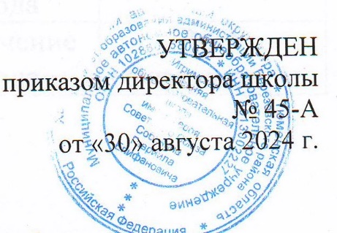

**План работы школьной службы примирения(ШПС)**

на 2024-2025 учебный год

|  |  |  |  |
| --- | --- | --- | --- |
| **№** | **Мероприятия** | **Сроки**  **проведения** | **Ответственные** |
|  | Организационно-методическая работа: планирование работы на учебный год | Сентябрь | заместитель директора |
|  | Проведение совещаний  Службы примирения | 1 раз в четверть и в случае возникшей необходимости | заместитель директора  социальный педагог  педагог-психолог  учащиеся члены ШСП |
|  | Проведение совещаний и участие в районном методическом объединении специалистов служб школьной медиации/примирения Березовского района (далее РМО ССШМП) в соответствии с муниципальной программой «Развитие образования в Березовской районе», планом работы Комитета образования администрации Березовского района | 1 раз в квартал | социальный педагог  Муниципальный координатор деятельности РМО ССШМП, Эксперта муниципального автономного учреждения «Образовательный центр», члены РМО ССШМП |
|  | Участие в семинарах, совещаниях, направленных на повышение квалификации в сфере деятельности ШСП | В течение учебного года | заместитель директора социальный педагог  педагог-психолог  учащиеся члены ШСП |
|  | Проведение восстановительных программ | По мере необходимости | члены ШСП |
|  | Занятия по снятию психоэмоционального напряжения учащихся в сенсорной комнате | В течение учебного года (по запросу учащихся, родителей, педагогов) | педагог-психолог |
|  | Коррекционно-профилактические занятия для 1-10- классов по предупреждению агрессивного поведения. | 1 четверть  (по необходимости) | педагог-психолог  учащиеся члены ШСП |
|  | Классные часы для 5-10 классов на тему: ««Межличностные конфликты, способы предотвращения и выхода из них». Уголовная и административная ответственность». «Служба примирения» | 1 четверть  (по запросу классных руководителей) | социальный педагог  учащиеся члены ШСП |
|  | Беседы для 1-6 классов на тему: «Ссора и драка», «Межличностные конфликты, способы предотвращения и выходов из них»  «Конфликты на фоне неприязненных отношений», «Служба примирения» | В течение учебного года  (по необходимости) | социальный педагог  педагог-психолог |
|  | Родительские собрания для 1-11 классов на тему: «Правонарушения, ответственность несовершеннолетних», «Ссора и драка», «Межличностные конфликты, способы предотвращения и выходов из них», «Служба примирения» | 1 полугодие  (по запросу классных руководителей) | социальный педагог |
|  | Практикум для родителей 1-6 классов  «Детская агрессия. Что делать?» «Служба примирения» | В течение учебного года  (по запросу классных руководителей) | педагог-психолог |
|  | Родительское собрание для 1-10 классов на тему:«Конфликты и способы их разрешения» , «Служба примирения» | В течение учебного года  (по запросу классных руководителей) | педагог-психолог |
|  | Занятие «Учимся общаться» 1-8 кл | 2 четверть | педагог-психолог |
|  | Диагностика психологического климата коллектива | 3 четверть | педагог-психолог |
|  | Психологические игры, направленные на сплоченность детских коллективов для 1-10 классов | В течение учебного года  (по необходимости) | педагог-психолог |
|  | Сотрудничество с органами и учреждениями профилактики безнадзорности и правонарушений, опеки и попечительства, дополнительного образования | В течение года | Члены ШСП |
|  | Сотрудничество с Советом профилактики | В течение года | Члены ШСП |
|  | Ведение регистрационного журнала,мониторинга деятельности ШСП | В течение года | заместитель директора социальный педагог |
|  | Составление отчета за год | Май | заместитель директора члены ШСП |